السلسلة الغذائية Food Chain

تعرف السلسة الغذائية بأنها تمثيل خطي لما يجري في النظام البيئي من انتقال للطاقة بين المستويات الاغتذائية المتعاقبة .

تتضمن السلسلة الغذائية في ابسط صورها ثلاث عمليات رئيسة هي :-

- الإنتاج :- والتي تقوم به المنتجات أو (الكائنات ذاتية التغذية ) وتقوم بتصنيع الغذاء بواسطة عملية التركيب الضوئي وتبدأ عندما يمتص اليخضور (الكلوروفيل) أشعة الشمس، وتستعمل النباتات هذه الطاقة لتجمع بين ثاني أوكسيد الكربون الذي تمتصه من الجو، والماء الذي تحصل عليه من التربة، لتصنع الكربوهيدرات، كالسكريات والنشويات والسيليلوز، وتطلق الأوكسجين نتيجة عملية التركيب الضوئي. ويعد التمثيل الضوئي عملية إنتاج ضخمة تتضاءل أمامها كل صناعات الإنسان، والمنتجات لا توفر الغذاء لنفسها فحسب بل توفر الغذاء للأحياء الأخرى بشكل مباشر أو غير مباشر .

- الاستهلاك :- يتضمن الاستهلاك أشكالا مختلفة من الفعاليات التغذوية لأكلات الأعشاب واكلات اللحوم والقوارت مما يؤدي الى استعمال وإعادة تكوين المواد العضوية المتكونة أصلا في النباتات .

- التحلل :- وفيه يتم تكسير المواد العضوية الى مركبات ابسط يمكن استخدامها مرة أخرى في دورة السلسلة الغذائية .
تختلف السلاسل الغذائية باختلاف النظم البيئية ومواقعها على سطح الكرة الأرضية فمنها ما تكون طويلة تصل الى أربع أو خمس حلقات ومنها ما تكون قصيرة تقتصر على ثلاث حلقات فقط ,وان كمية الطاقة الموجودة في أي حلقة تتناسب طرديا مع قربها من بداية السلسلة الغذائية وعلي تكون الطاقة المكتسبة من اكل لحم البقر اقل من الطاقة المكتسبة من أكل الحبوب التي تستمد طاقتها من الشمس مباشرة .

أنواع السلاسل الغذائية

يمكن تقسيم السلاسل الغذائية من حيث التنوع الغذائي او علاقات الأحياء الغذائية فيما بينها الى:-

- السلسلة الافتراسية:- تعد النوع الشائع من انواع السلاسل الغذائية وفيها يتم انتقال الطاقة من النباتات الى الحيوانات الصغيرة وثم الى الحيوانات الكبيرة او المفترسة أي ان هذا النوع من السلاسل الغذائية يعتمد على الطاقة المخزونة في النباتات الخضراء .
مثال :- أعشاب تأكلها الأرانب والأرانب تأكلها الثعالب والثعالب تأكلها النمور ....

- السلسلة التطفلية :- ويتم فيها انتقال الطاقة من كائن حي كبير (سواء كان حيوان او نبات) الى كائن حي صغير وقد يكون مجهري أي ان المصدر الأساسي للطاقة في هذا النوع من السلاسل لا يعتمد فقط على الغذاء المخزون في النباتات الخضراء.

- السلاسل الرمية :- يتم فيها انتقال الطاقة من أجسام غير حية سواء كانت حيوانات او نباتات ميتة الى كائنات حية مجهريه هي المحللات حيث تستفاد منها ثم تحللها الى موادها الأولية .
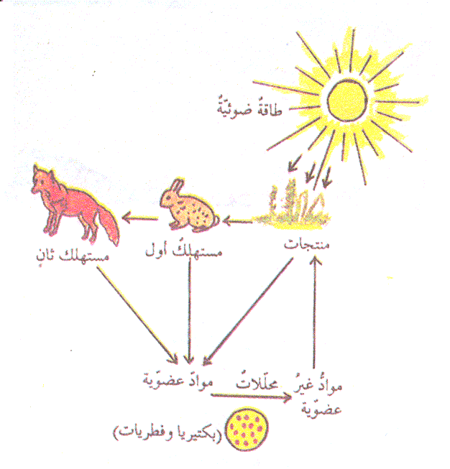

السلاسل لغذائية يعبر عنها بشكل خطي الا انها متداخلة ومتشابكة فيما بينها مؤلفة بذلك ما يعرف بالشبكة الغذائية Food Web اذ ان الحيوانات المختلفة في أي نظام بيئي تستهلك أنواعا متباينة من الأغذية وذلك باختلاف أنواعها وإحجامها وأعمارها فضلا عن الظروف المحيطة حيث ان وجبات الغذاء تتغير بشكل كبير فيلاحظ ان المفترس في مرحلة من مراحل عمره في النظام البيئي يتحول الى فريسة في فترة أخرى .

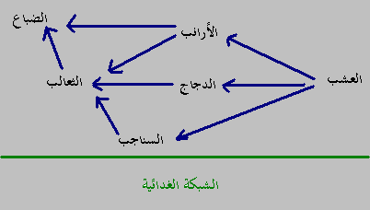

س :- الشبكة الغذائية تكون بسيطة في المناطق القاحلة و القطبية ومعقدة في المناطق الاستوائية ؟
ج:- السلاسل الغذائية تختلف باختلاف مراحل انتقال الطاقة فيها وعليه فان طول السلسلة يختلف باختلاف المواقع و النظم البيئية ولهذا تكون السلاسل الغذائية قصيرة في المناطق القطبية وذلك لتواجد عدد قليل من أنواع الكائنات الحية بينما في المناطق الاستوائية يلاحظ وجود أنواع كثيرة جدا من الكائنات الحية فتكون السلاسل تبعا لذلك طويلة , وبما إن الشبكة الغذائية هي ناتج لتداخل السلاسل الغذائية فيما بينها لذا تكون الشبكة الغذائية معقدة في المناطق الاستوائية و بسيطة في المناطق القاحلة .

